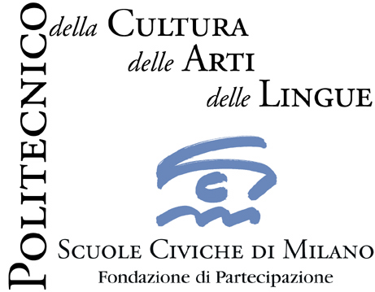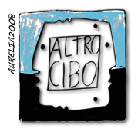

Lunedì 15 giugno 2009 ore 21.00
Milano, Auditorium Lattuada, c.so di Porta Vigentina, 15/a
ingresso libero

“BOUSSOUMA E LE MASCELLE DEL BUIO”
Confronto pubblico tra un sogno africano e un incubo occidentale
Serata di momenti musicali, frammenti di teatro, interventi culturali, testimonianze e proiezioni
per mettere a confronto due realtà antitetiche

Il cibo che consumiamo quotidianamente costituisce una fonte di vita e un diritto fondamentale: è vero tuttavia che esiste un “altro cibo”, che è esigenza radicata nell’uomo di nutrire la propria anima, atto creativo e ricerca di uno spazio interiore che è alla base dello sviluppo della persona.

Un processo che passa attraverso la memoria individuale e collettiva e che scava nel profondo: per il filosofo il cibo è la saggezza, che consente di vedere le cose del mondo in una luce più alta, per un religioso il cibo vero è preghiera e dimensione spirituale. L’universo della natura e dell’arte offrono percorsi altrettanto ricchi e appaganti: la musica, il silenzio, la parola, la voce, l’immagine, l’ascolto dei suoni che stanno intorno a noi.
Il progetto AltroCibo, promosso dalla Fondazione Scuole Civiche di Milano, si inserisce in una delle linee tematiche del prossimo Expò, il nutrimento del pianeta.
Questa serata parte dalla necessità di raccogliere testimonianze diverse, interventi, momenti visivi, teatrali, musicali che si intrecciano tra loro per raccontare il cibo e contribuire a una riflessione sul ruolo di ogni uomo come parte di un sistema più ampio e sulla storia, che si esprime attraverso lo scontro-incontro tra culture differenti.
La serata è infatti organizzata in collaborazione con l’Onlus SMOM (Solidarietà Medico Odontoiatrica nel Mondo), che si occupa di dentizione nel Terzo Mondo e che opera, col sostegno del governo, in uno dei luoghi più poveri del pianeta, il Burkina Faso, nel dipartimento del Boussouma. In questa località l’Onlus SMOM realizza azioni di sostegno alla scolarizzazione e formazione di adulti per la produzione e trasformazione di prodotti agroalimentari, per garantire ai più piccoli la possibilità di studiare, promuovendo non solo la salute ma anche e soprattutto lo sviluppo umano. Il soddisfacimento dei bisogni primari è così premessa indispensabile per emanciparsi e attingere al “cibo altro”, quello della formazione e del lavoro, che prelude a un diverso cammino di vita.
E’ quindi per contrasto che emerge l’altro tema della serata: masticazione e nutrizione dall’altra parte del mondo, la nostra, quella abituata a consumare pasti veloci, spesso in solitudine, “al buio”, senza convivialità, che rende meccanico l’atto del nutrirsi e ignora la dimensione del cibo come fatto culturale, luogo di scambio, di formazione e memoria.

La serata vedrà la prestigiosa presenza di Gandini Michele Del Vecchio, Console onorario del Burkina Faso, di Pino La Corte, presidente di SMOM, e di alcune personalità del panorama culturale milanese. La Fondazione Scuole Civiche di Milano sarà rappresentata da Anna Fellegara, direttore generale, da Gaetano Sansone, docente presso il Dipartimento di Cinema della stessa Fondazione (Scuola di Cinema Televisione e Nuovi Media), ideatore e coordinatore del progetto AltroCibo, da Fulvio Clementi, direttore del Dipartimento di Musica (Accademia Internazionale della Musica), esperto di Musicoterapia, da Francesco Grigolo, docente presso il medesimo Dipartimento, da Luciano Mastellari, docente presso il Dipartimento di Teatro (Scuola d’Arte Drammatica Paolo Grassi), che si soffermerà sui proverbi italiani legati al cibo.
Porteranno il proprio contributo anche Marco Manzoni, presidente del Piccolo Teatro; Margaret Rose, docente di letteratura inglese presso l’Università degli Studi di Milano, che affronterà il tema del “cibo dello schiavo” attraverso il personaggio di Calibano; Nicola Ludwig, che tratterà l’argomento partendo da un approccio fisico-scientifico.
Si esibirà inoltre il gruppo “Traps”, quartetto di percussionisti costituito da ex allievi dei Civici Corsi di Jazz; Monica Bonomi reciterà un monologo dedicato al cibo dell’amore in “Romeo e Giulietta”.
Infine il Dipartimento di Cinema della Fondazione Scuole Civiche di Milano presenterà un filmato inedito di canti sub-sahariani e due interviste, l’una a padre Agostino, missionario in Africa, sul cibo della preghiera nel mondo, l’altra a Giorgio Albertazzi, dedicata all’altro cibo nell’opera di Shakespeare.

Una postazione offerta dall’Onlus Smom consentirà di contribuire al sostegno dei progetti avviati nel Burkina Faso.

________________________________________________________________
Fondazione Scuole Civiche di Milano, Alzaia Naviglio Grande, 20 - 20144 Milano
02.89.42.01.41; info@scuolecivichemilano.it; www.scuolecivichemilano.it
uff. st. 339.85.30.339

